ΔΗΜΟΤΙΚΟ ΣΧΟΛΕΙΟ ΓΛΑΥΚΗΣ
ΜΑΘΗΜΑΤΙΚΑ Ε΄ ΤΑΞΗΣ
ΕΚΠ/ΚΟΣ:ΓΚΑΡΑΒΕΛΑΣ ΒΛΑΣΙΟΣ
ΔΕΚΑΔΙΚΟΙ ΑΡΙΘΜΟΙ-ΔΕΚΑΔΙΚΑ ΚΛΑΣΜΑΤΑ-ΠΟΣΟΣΤΑ
ΑΣΚΗΣΕΙΣ

- Μετατρέπω τα δεκαδικά κλάσματα σε δεκαδικούς αριθμούς και αντίστροφα:
8/100= 152/1000= 0,16= 12,3= 0,1=
45/10= 78/10= 1,123= 2,56= 0,001=
- Πόσο κάνει;
4,6x100= 1,2x1000= 0,36x10= 78,5x100= 25,2x10=

5,4x0,01= 12,9x0,1= 0,6x0,001= 45x0,1= 47,8x0,001=

56,8:100= 45,56:10= 3,6:1000= 15,7:100= 457:10=

16,5:0,01= 23,13:0,1= 0,8:0,001= 568:0,01= 49:0,01=

- Κάνω κάθετα τις πράξεις:

45,2+0,158+78,9= 4,16-1,258= 16-13,45=

25,3x1,8= 12,89x2,9= 5,45x3,12

9:1,5= 12,3:0,12= 125:1,25= 2,25:2,5=

ΠΡΟΒΛΗΜΑΤΑ
1. Ο Γιάννης έχει ύψος 1,47 μέτρα, η Μαρία 149 εκατοστά, ο Δημήτρης είναι 1501χιλιοστά και η Ελένη 1 μέτρο 4 δέκατα και 8 εκατοστά. Να βάλεις τα ύψη των παιδιών στη σειρά από το μικρότερο στο μεγαλύτερο.

……………………………………………………………………………………………………………….

……………………………………………………………………………………………………………….

2. Ο Κώστας είχε στο πορτοφόλι του 2 χαρτονομίσματα των 10 €, 3 χαρτονομίσματα των 5 €, 4 νομίσματα του 1 €, 2 νομίσματα των 50 λ.,3 νομίσματα των 20 λ., 4 νομίσματα των 10 λ. και 6 νομίσματα των 5 λ. Πλήρωσε στο βιβλιοπωλείο 27 € και 75 λ.Τι νομίσματα έδωσε για να πληρώσει; Πόσα χρήματα του έμειναν; Ι

……………………………………………………………………………………………………………….

……………………………………………………………………………………………………………….

……………………………………………………………………………………………………………….

Απάντηση: …………………………………………………………………………………………………

3. Ο χυμός πορτοκαλιού κοστίζει 0,56 €. Πόσο κοστίζουν οι 15 χυμοί;

……………………………………………………………………………………………………………….

………………………………………………………………………………………………………………..

……………………………………………………………………………………………………………….

Απάντηση: …………………………………………………………………………………………………

4. Η τιμή του λίτρου βενζίνης είναι 1,039 €. Πόσο κοστίζουν τα 48 λίτρα;

……………………………………………………………………………………………………………….

………………………………………………………………………………………………………………..

……………………………………………………………………………………………………………….

Απάντηση: …………………………………………………………………………………………………

5. Μια συσκευασία με 12 σοκολάτες κοστίζει 9 €. Πόσο κοστίζει η μία σοκολάτα;

………………………………………………………………………………………………………………..

………………………………………………………………………………………………………………..

……………………………………………………………………………………………………………….

Απάντηση: …………………………………………………………………………………………………

Ασκήσεις και προβλήματα στα ποσοστά

Συμπληρώνω τα κενά:
  25€  Έκπτωση: 15%  Όφελος: …………€  Τελική τιμή: …………€ |   340€  Έκπτωση: 20%  Όφελος: …………€  Τελική τιμή: …………€ | 185€  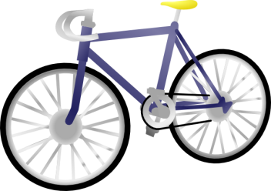  Έκπτωση: 10%  Όφελος: …………€  Τελική τιμή: …………€
600€    Έκπτωση: 12%  Όφελος: …………€  Τελική τιμή: …………€ | 380€  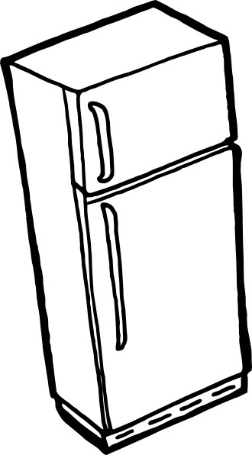  Έκπτωση: 30%  Όφελος: …………€  Τελική τιμή: …………€ | 52€  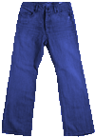  Έκπτωση: 40%  Όφελος: …………€  Τελική τιμή: …………€

